28.11.20
Учебная дисциплина: ОП.02 Организация хранения и контроль запасов сырья
21 пкд для специальности 43.02.15 Поварское и кондитерское дело Тема: Правила оформления заказа на продукты со склада. Правила отпуска сырья и продуктов на производство. Требования, предъявляемые к отпуску товаров.
Содержание темы:
Отпуск продукции со склада. Отпуск продукции является одной из важных завершающих операций складского цикла. Из складских помещений предприятий общественного питания отпуск продуктов осуществляется на производство, в филиалы, в буфеты по требованиям, составленным материально-ответственными лицами (заведующим производством, буфетчиками).
Требование в кладовую (приложение 5) составляется на основании плана-меню (приложение 6). План-меню составляет в одном экземпляре и подписывает заведующий производством (бригадир), утверждает руководитель предприятия общественного питания. В плане-меню отражаются: наименования блюд, приводится краткая характеристика блюда, указываются основные ингредиенты, которые будут использованы для приготовления блюда; номера блюд по сборнику рецептур, технологической карте.
Под сборником рецептур блюд, кулинарных изделий, булочных и мучных кондитерских изделий для предприятий общественного питания следует понимать технический документ, определяющий нормы закладки сырья массой брутто и нетто, нормы выхода полуфабрикатов и готовых блюд, изделий, и содержащий требования к технологическим процессам приготовления продукции общественного питания (п. 3.16 ГОСТ Р 50763 — 2007 «Услуги общественного питания. Продукция общественного питания, реализуемая населению. Общие технические условия»).
Технологическая карта на продукцию общественного питания — это технический документ, составленный на основании сборника рецептур блюд, кулинарных изделий, булочных и мучных кондитерских изделий или технико-технологической карты и содержащий нормы закладки сырья (рецептуры), нормы выхода полуфабрикатов и готовых блюд, кулинарных, булочных и мучных кондитерских изделий и описание технологического процесса изготовления.
План-меню — это число блюд, намечаемых к выпуску на следующий день. Блюда в плане-меню, как правило, записывают в такой последовательности: закуски, первые блюда, вторые блюда, напитки, комплексные обеды и т.д. (приложение 6).
На основании требования бухгалтерия оформляет требования-накладные (приложение 7), которые подписывают главный бухгалтер и руководитель предприятия, а после отпуска товаров — заведующий складом и получившее товар материально ответственное лицо. При получении продуктов со склада проверяется их соответствие требованиям-накладным по ассортименту, массе и качеству, а также исправность тары. Перед отпуском кладовщик вскрывает тару, проверяет качество товаров, производит их сортировку и зачистку.
При отпуске продуктов кладовщик соблюдает очередность:
■ товары, поступившие раньше, отпускаются в первую очередь;
■ вначале сухие продукты;
■ затем из охлаждаемых камер;
■ в последнюю очередь — картофель, овощи.
Кладовщик обязан подготовить мерную тару, весоизмерительное оборудование, инвентарь, инструменты. При получении продуктов материально ответственные лица должны:
■ убедиться в исправности весов;
■ проверить массу тары;
■ проверить качество продукции;
■ проверить сроки реализации отпускаемых товаров;
■ проследить за точностью взвешивания и записей в накладной.

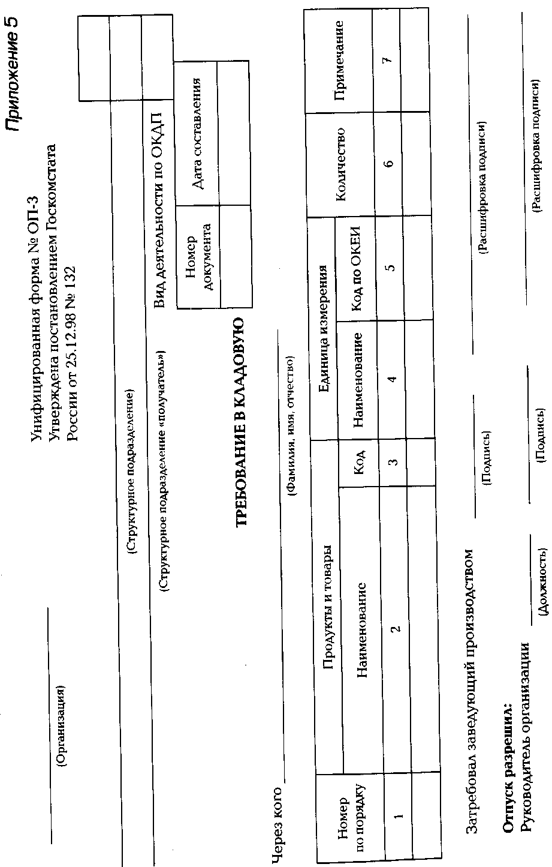

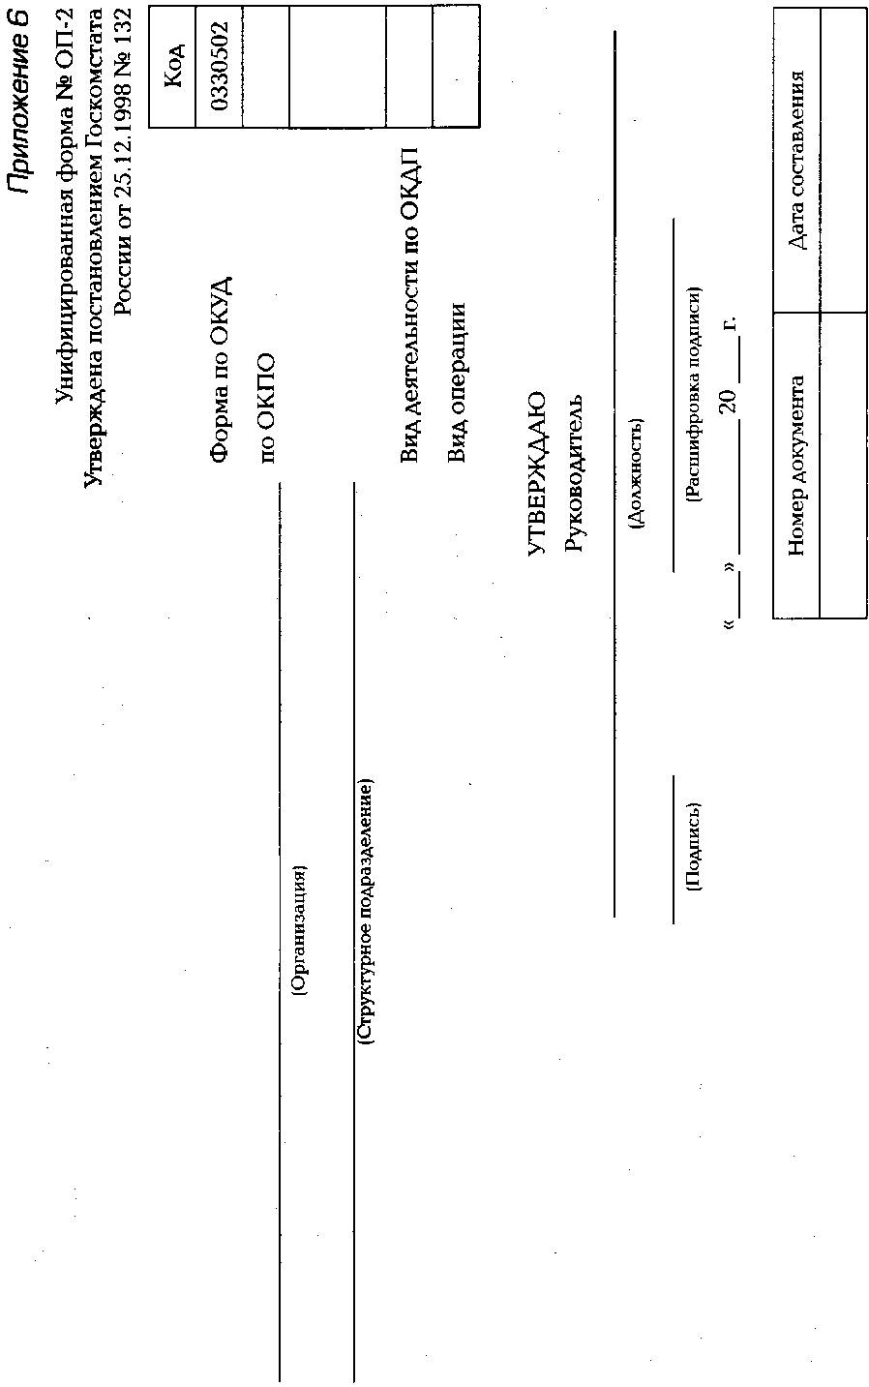

контрольные вопросы

1. Назовите критерии, которые необходимо соблюдать при выборе поставщика.
2. Какой составляют документ на поставку продуктов?
3. Перечислите требования, предъявляемые к оформлению заказа со склада..
4. Какие санитарно-гигиенические требования предъявляются к складским помещениям?
5. Перечислите оборудование, используемое в работе складских помещений: механическое, весовое, холодильное.

Оценка______________ Дата____________________
Преподаватель: ________________________ Санталова Л.В.

